**Pontificia Universidad Javeriana Cali**

**Programación Orientada a Objetos**

**Luisa Fernanda Rincón**

**Manual Técnico - POSGSOFT**

**Carlos Steven Guerrero**

**Daniel Caicedo Jaramillo**

**Cali, Valle del Cauca**

[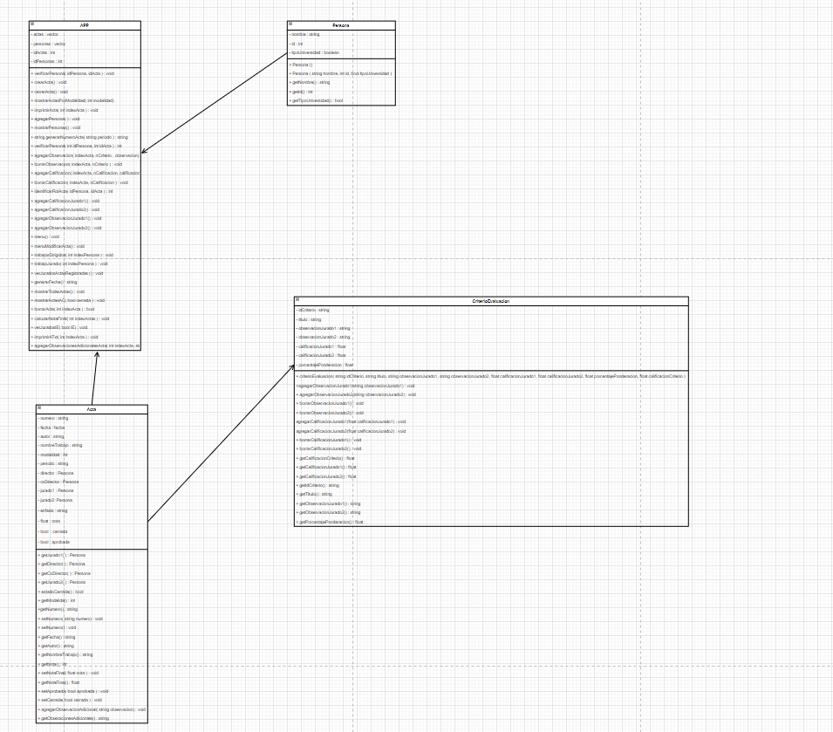](https://drive.google.com/file/d/17irI27rWsj62Jj_R9yNyQtyejiVrwn5k/view?usp=sharing)

1. crearActa: Esta función solicita al usuario parámetros tales como el nombre del trabajo, el autor, su id y el periodo; además de mostrar una lista de las personas que se encuentran disponibles como posibles directores, codirectores y jurados. Al final y luego de haber recibido y guardado todos los datos guarda el acta dentro del vector **actas.**

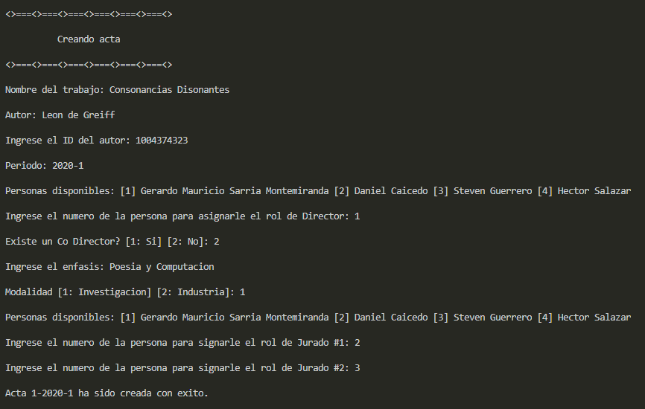

2. modificarActa() / modificarCalificaciones y modificarObservaciones: permite que se modifiquen las calificaciones y observaciones del jurado, todo esto antes mostrando la lista de actas y los criterios de evaluación para que todo se sienta más intuitivo.

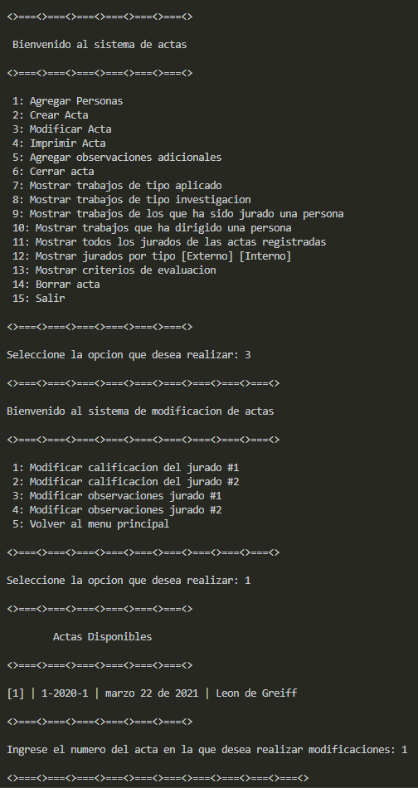

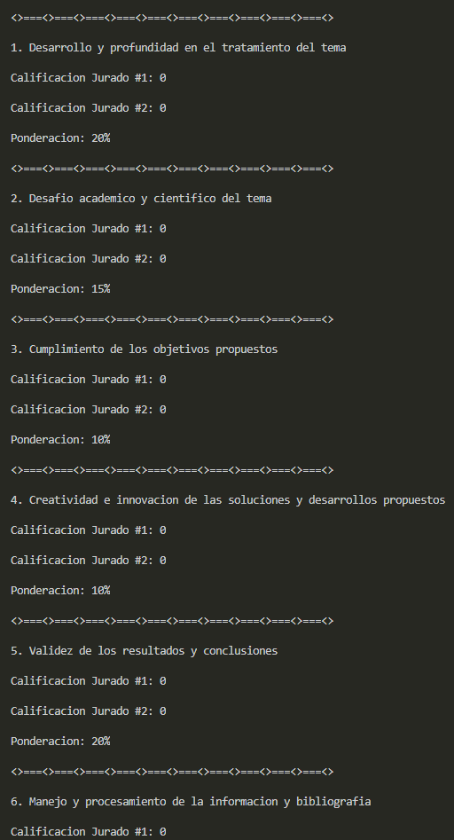

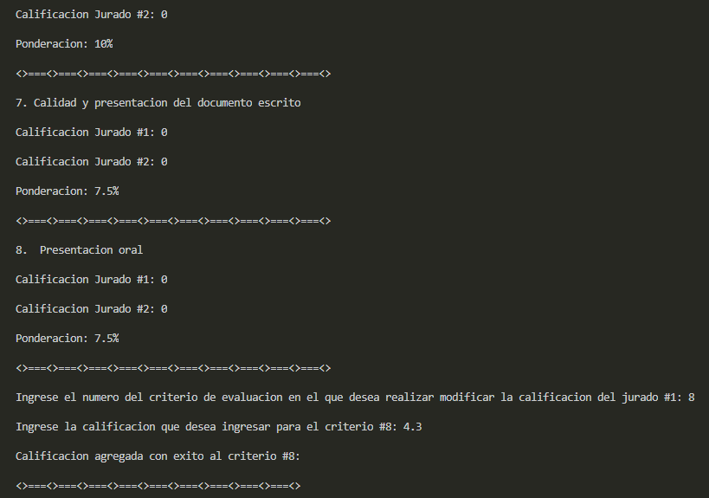

Se solicita el número de criterio y la calificación para agregarlo al respectivo criterio, lo mismo se hace con observación para cada jurado.

3. calcularNotaFinal() / cerrarActa(): Una vez se tiene la nota de cada criterio de evaluación se realiza el promediado entre dos (uno por cada jurado) y la ponderación, para finalmente sumar todo y guardarlo dentro del atributo respectivo en **acta.**

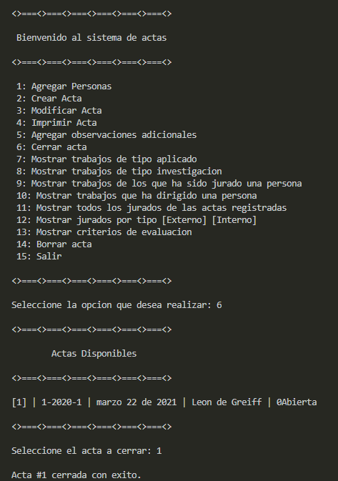

4. agregarObservacionAdicional(): muestra y solicita el numero de acta para proceder a pedir la observación adicional que se agregará al acta.

